DIPLOMA ANIVERSARA pentru primul Presedinte al A.N.C.M.R.R. - Filiala Tulcea, cdor. (r.) STEFAN VARZAN
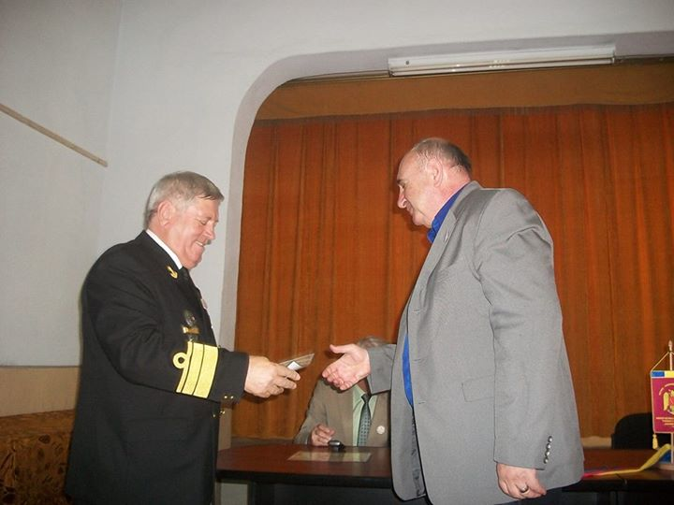DIPLOMA ANIVERSARA pentru Primvicepresedintele Filialei, cpt. cdor. (r.) ROMEO STOICA
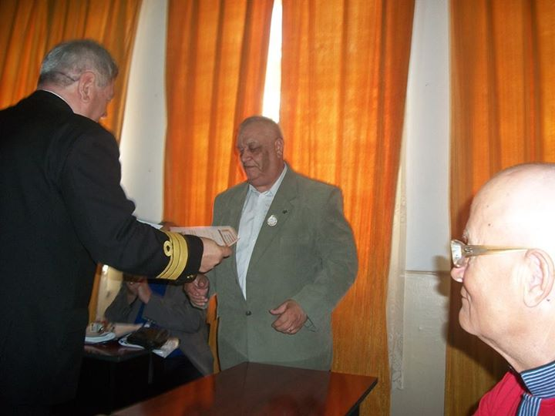DIPLOMA DE EXCELENTA PENTRU A.N.C.M.R.R. - S.R.I. Filiala Tulcea
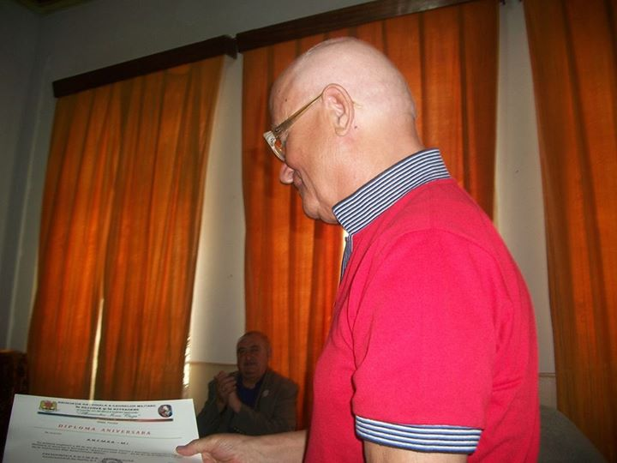DIPLOMA DE EXCELENTA pentru A.N.C.M.R.R. - M.I. -Filiala Tulcea
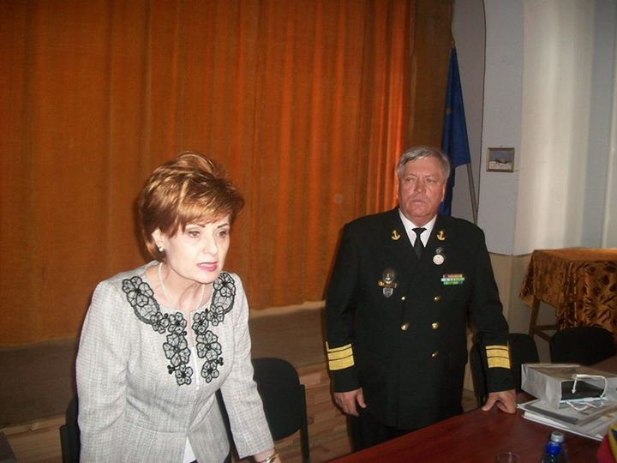Lt. col. (r.) dr. MIOARA NICOLAE SICINSCHI si Presedintele Filialei

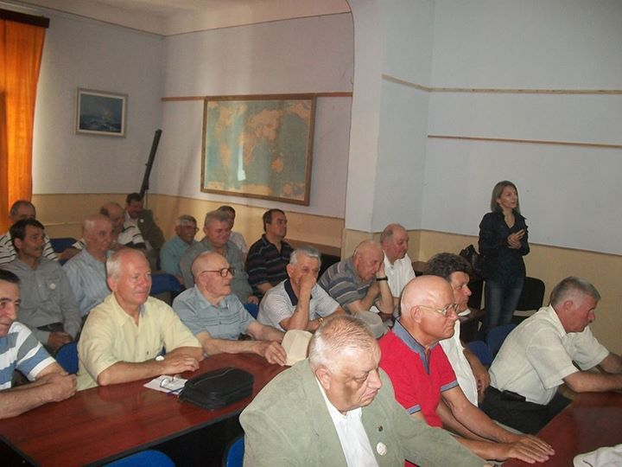In sala la Adunarea Festiva
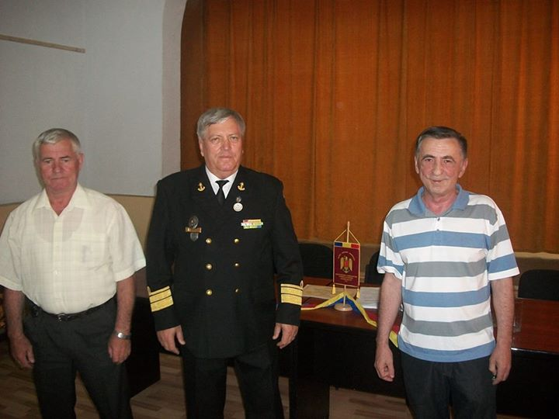Vicepresedintele - cdor. (r.) ION ZAHARIA, Presedintele- contraamiral de flotila (r.) NICOLAE FILIP, Secretarul executiv - cpt. cdor. (r.) RADU SAVU
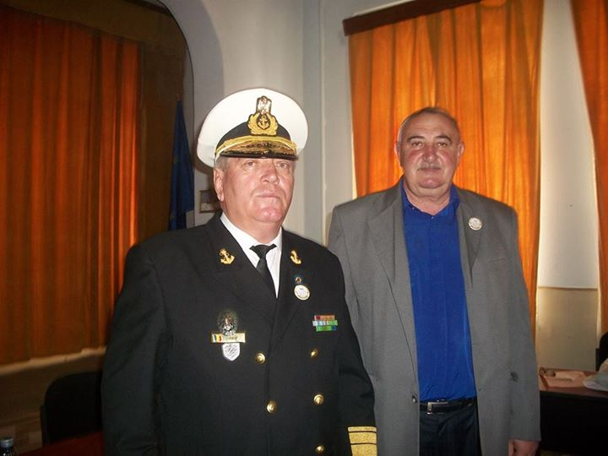Presedintele si Primvicepresedintele A.N.C.M.R.R. - Filiala Tulcea

